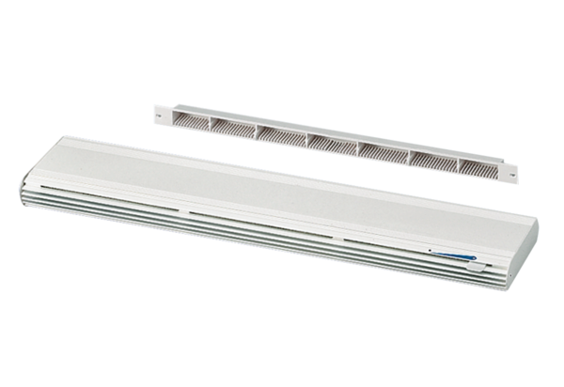Приточный элемент ZE 45 F белаяКомплект поставки: 1 штукАссортимент: К
Номер артикула: 0152.0044Изготовитель: MAICO

